Las armonías en la construcción del beat maker.
La armonía en el contexto de construcción de instrumentales para Hip-Hop, son todos esos sonidos que acompañan la melodía principal y definen la intención de la canción.
Cuando ya tenemos por ejemplo una muestra sampleada de alguna melodía, o si construimos una tendremos la posibilidad de saber en que escala esta esa melodía, ya que la escala tiende a tener sonoridades tristes o alegres. Ahora, dentro de la escala musical que compone la melodía, podemos acompañar a las notas con otras que por reglas musicales encajan perfectamente.
Por ejemplo en este caso tenemos una armonía de una canción reggae que se compone de solo dos acordes.
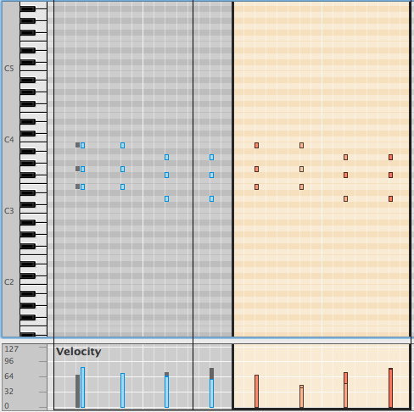
Aqui tenemos un audio de la armonía presentada en la imagen.
armoniamelodia.mp3
y ahora anexamos la imagen de la melodía que acompaña esos acordes.
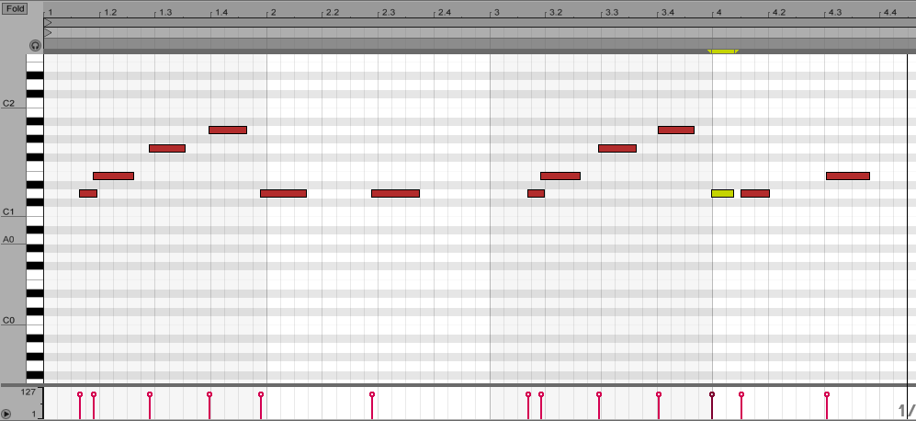
Aqui podemos escuchar como suena esa linea melodica del bajo.
bajomelodia.mp3
Así suena la melodía con su respectiva armonía.
armoniaymelodia.mp3
En definitiva la armonia es el acompañamiento que vamos a tener en nuestros instrumentales del Beat maker. Por ejemplo, si el track que estamos construyendo evoluciona en una canción, podríamos considerar el orden de las voces a cantar para construir armonías se cantan paralelamente en diferentes notas.
Estas voces tendrían que estar dentro de la tonalidad en la cual estamos trabajando para poder construir un material interesante, entonces podemos saber que cada nota en una escala músical definida posee un acorde.
A continuación podremos ver una imagen donde nos explican la escala mayor de DO, que suelen ser todas las notas blancas del teclado.
En unas imagenes mas abajo, nos explican como construir acordes a partir de la nota seleccionada, de esta manera podremos crearnos un idea de como armonizar nuestras melodias de beat maker.
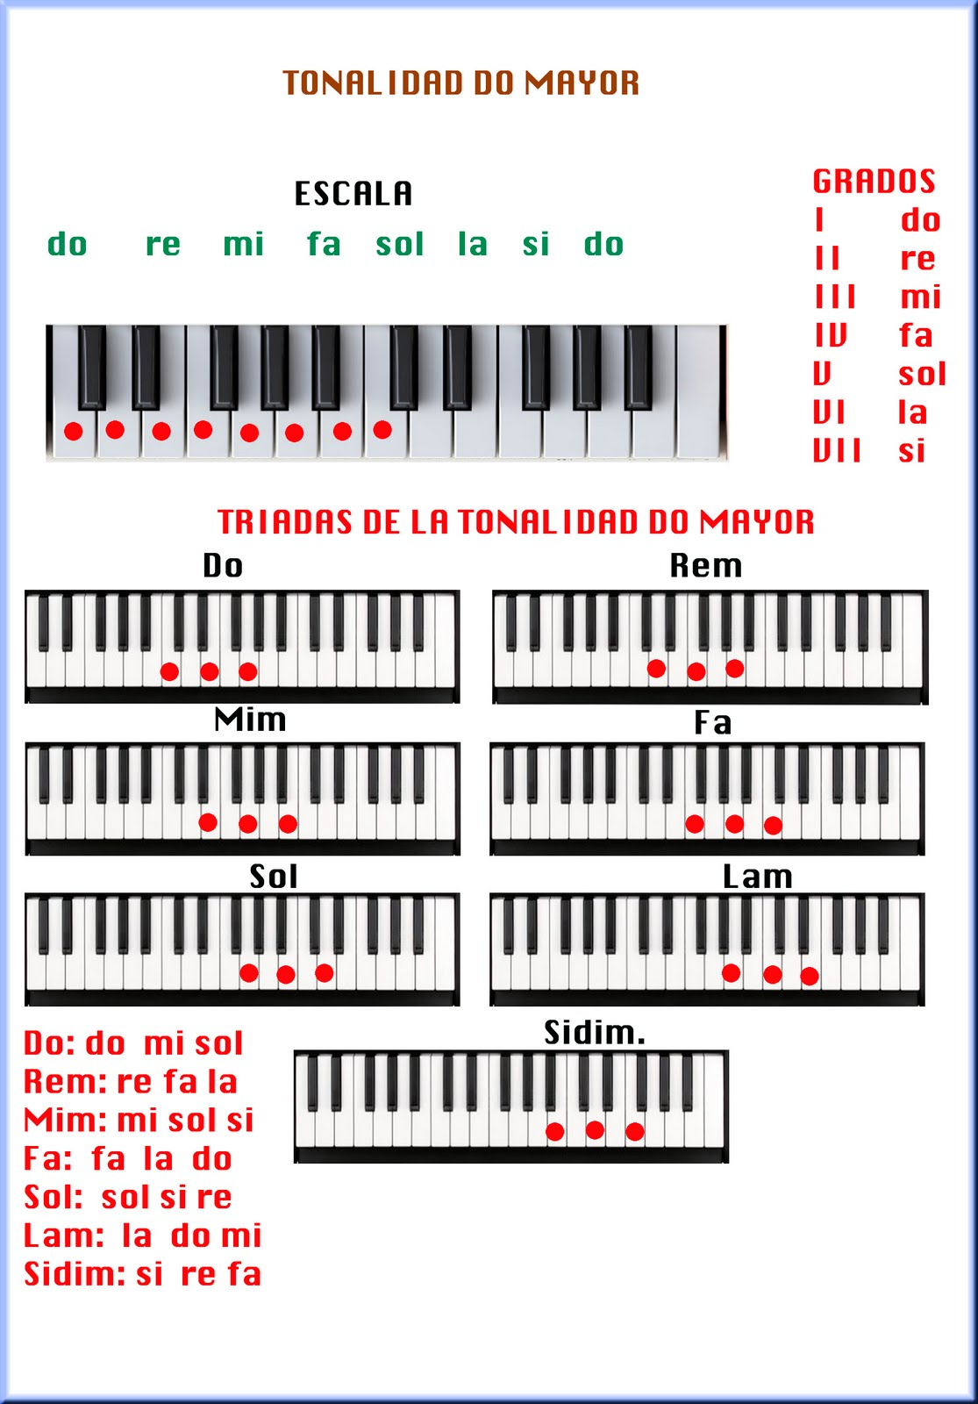
El Beat Maker enfocado a la realización de instrumentales para Hip-Hop está muy prolijo a realizarse con pocos instrumentos, esto implica que las armonías que pueda tener también van a ser escasas. Este genero tiende a ser minimalista y esta cualidad es una tendencia de producción músical de practica a nivel global.
En contraposición, el Hip-Hop se caracteriza por tener muy buenas melodías,y que de alguna manera se conectan intrínsecamente con las líricas de lo que se pregona, ademas de uno o dos arreglos musicales. Por esta razón, a veces se hace complicado que este genero pueda adaptarse o ser acompañado en vivo por otras bandas o géneros musicales que posean muchos instrumentos.

